Landeshauptstadt Dresden
Eigenbetrieb Kindertageseinrichtungen

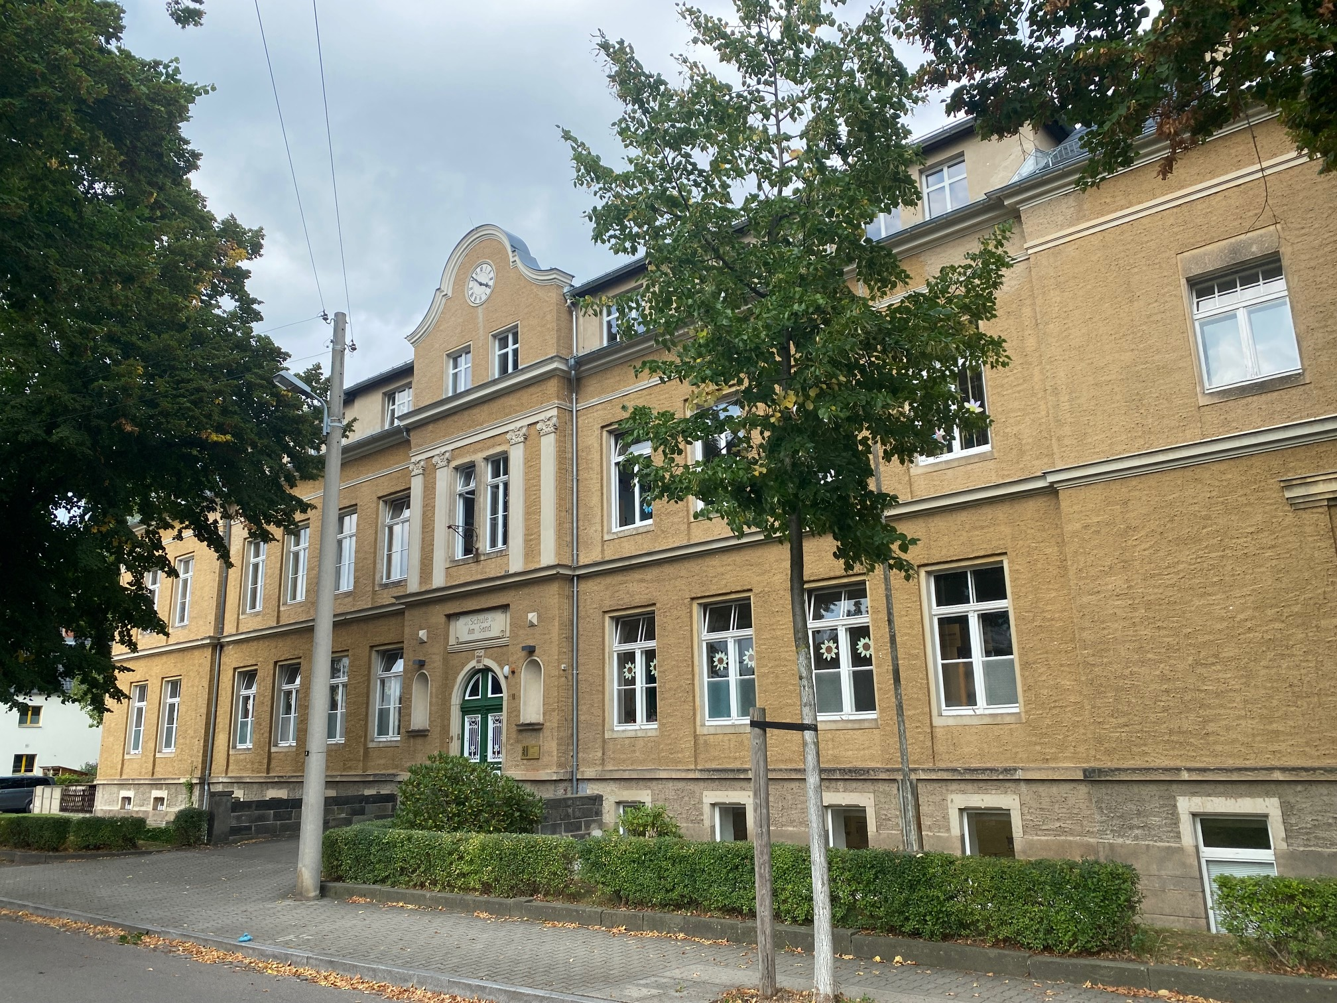
Kurzkonzeption

Hort der 91. Grundschule „Am Sand“

Leiter(in): Frau Grit Schäfer
Bernard-Shaw-Straße 11
01259 Dresden

Telefonnummer: (03 51) 202 40 08
E-Mail: gschaefer@dresden.de , Hortinternetseite: www.hort-amsand91.de

Der Hort der 91. Grundschule „Am Sand“ stellt sich vor
Der Hort der 91. GS „Am Sand“ liegt sehr ruhig gelegen im Stadtteil Leuben in Meußlitz. Rings herum befinden sich viele Einfamilienhäuser, viel Grün und auch viele Orte zur Erholung und Entspannung. Unsere Schule ist vor 123 Jahren erbaut worden.
Kapazitäten
Der Hort bietet insgesamt 224 Betreuungsplätze für Mädchen und Jungen im Alter von 6 Jahr(en) bis zum Abschluss der 4. Klasse sowie 4 Integrationsplätze an.
Derzeit sind 203 Plätze und 2 Integrationsplätze belegt.

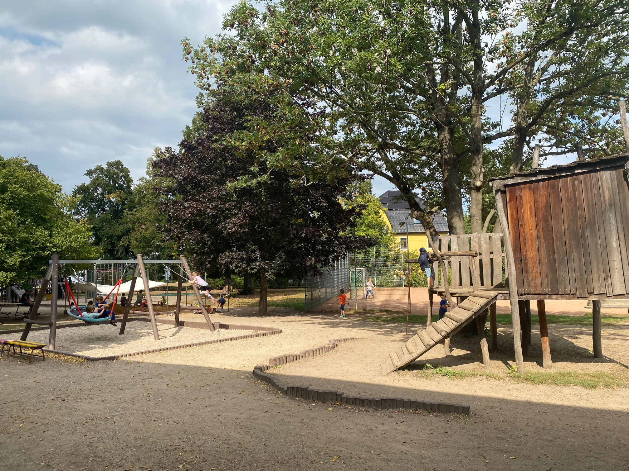
Hier ein Blick auf den Außenbereich unserer Einrichtung

Räume und Freigelände
Unsere Schule ist gut mit öffentlichen Verkehrsmitteln erreichbar. Mit dem Bus Linie 65 bis zur Haltestelle „Am Brüchigt“, S-Bahn bis Zschachwitz und dann etwa 10min laufen, Bus Linie 88 und ebenfalls 10min Wegstrecke. Eltern die mit dem Auto kommen können in den anliegenden Straßen gut parken. Die Kinder können auch mit dem Fahrrad kommen. Dafür gibt es einen Fahrradparkplatz. Unsere Kinder lernen und spielen in einem alten Schulgebäude in 3 Etagen. Im Keller befindet sich der Speiseraum, der Werkenraum, die Kinderküche, das Kunstzimmer und die Bibliothek. Im Erdgeschoss sind 3 Klassenzimmer, eine große Aula und das Büro des Hausmeisters. Die Schulleitung, das Lehrerzimmer, das Sekretariat und die Hortleitung haben ihre Zimmer im 1. Stock. Weiterhin befinden sich 3 Klassenzimmer und das Englischkabinett auf dieser Etage. Im Obergeschoss sind 2 Klassenräume, das Computerkabinett und das Zimmer für die stellvertretende Schulleiterin. Im Außengelände steht eine Turnhalle. Das Außengelände bietet für die Kinder viel Platz zum Spielen, Klettern, Toben, Verstecken, … Klettergerüst, Sandkasten, Ballsportplatz, Nestschaukel, Baumhaus, viele Bäume und Hecken bieten viele Möglichkeiten für kreatives Spiel.
Öffnungszeiten
Unsere Einrichtung ist von 6.30 bis 17.30 Uhr geöffnet. Die Öffnungszeiten richten sich nach dem Bedarf der Eltern und werden jährlich abgefragt. In individueller Absprache mit den Eltern erfolgt eine Öffnung von 6.00 bis 18.00 Uhr.
Schließzeiten
Zwischen Weihnachten und dem Jahreswechsel sowie an drei weiteren beweglichen Tagen für Fort- und Weiterbildungen des Personals, bleibt die Einrichtung geschlossen. Eltern werden rechtzeitig über Lernsax, unsere Homepage, per Aushang über die Schließtage informiert.

Eine Ersatzbetreuung in anderen Einrichtungen kann bei Bedarf vermittelt werden.
Essenanbieter
Seit August haben wir den Essenanbieter
„Gourmetta“ Den Kindern stehen 3 verschiedene Gerichte zur Auswahl. An einer Salat- und Frischetheke können die Kinder ihren Nachtisch selbst auswählen.
Bildungsverständnis
Im Mittelpunkt unserer Arbeit steht das Kind mit seiner gesamten Persönlichkeit mit allen Rechten und Pflichten. Wir wollen die Entwicklung der uns anvertrauten Kinder umfassend unterstützen. Alle Kinder sollen lernen, in der Gemeinschaft zu leben und mit dieser das „Leben“ zu gestalten. So haben bei uns alle Kinder die Möglichkeit bewusst zu entscheiden, welche Abenteuer sie auf dem Weg zum Großwerden bestehen wollen, welchen Tätigkeiten und Spielen sie nachgehen möchten, wie sie Rücksicht nehmen, wie sie lernen sich zu behaupten und Konflikte gewaltfrei lösen können… Die Kinder erfahren, dass sie jederzeit ihre Erlebnisse mitteilen können und lernen so, Gefühle auszudrücken und meistern ansatzweise unbewältigte Erfahrungen. Wir, die Erzieher, sind Berater, Begleiter und Unterstützer in diesem Prozess. Unser Ziel ist dabei, dass die Kinder zu selbstbewussten und gesellschaftlich verantwortungsvollen Menschen heranwachsen.

. Pädagogische Schwerpunkte
- Beteiligung / Kinderrat
- Inklusion und Integration
- Zusammenarbeit mit der Grundschule
- Zusammenarbeit mit den Kooperationseinrichtungen
- Elternarbeit
Gruppen- und Raumstrukturen
- 8 Klassen- bzw. Gruppenräume, 2 Zimmer haben noch einen kleinen individuellen Rückzugsraum
- 4 Fachkabinette, die Turnhalle und die Aula die wir am Nachmittag für unsere offenen Angebote nutzen können.
- Kunstzimmer für kreative Angebote
- Bibliothek als ruhiger Rückzugsort
- Aula als Tanz-, Theater-, Musikraum
- Turnhalle als Ort zum auspowern
- die Kinder werden von Fachkräften im GTA und am hortoffenen Nachmittag begleitet

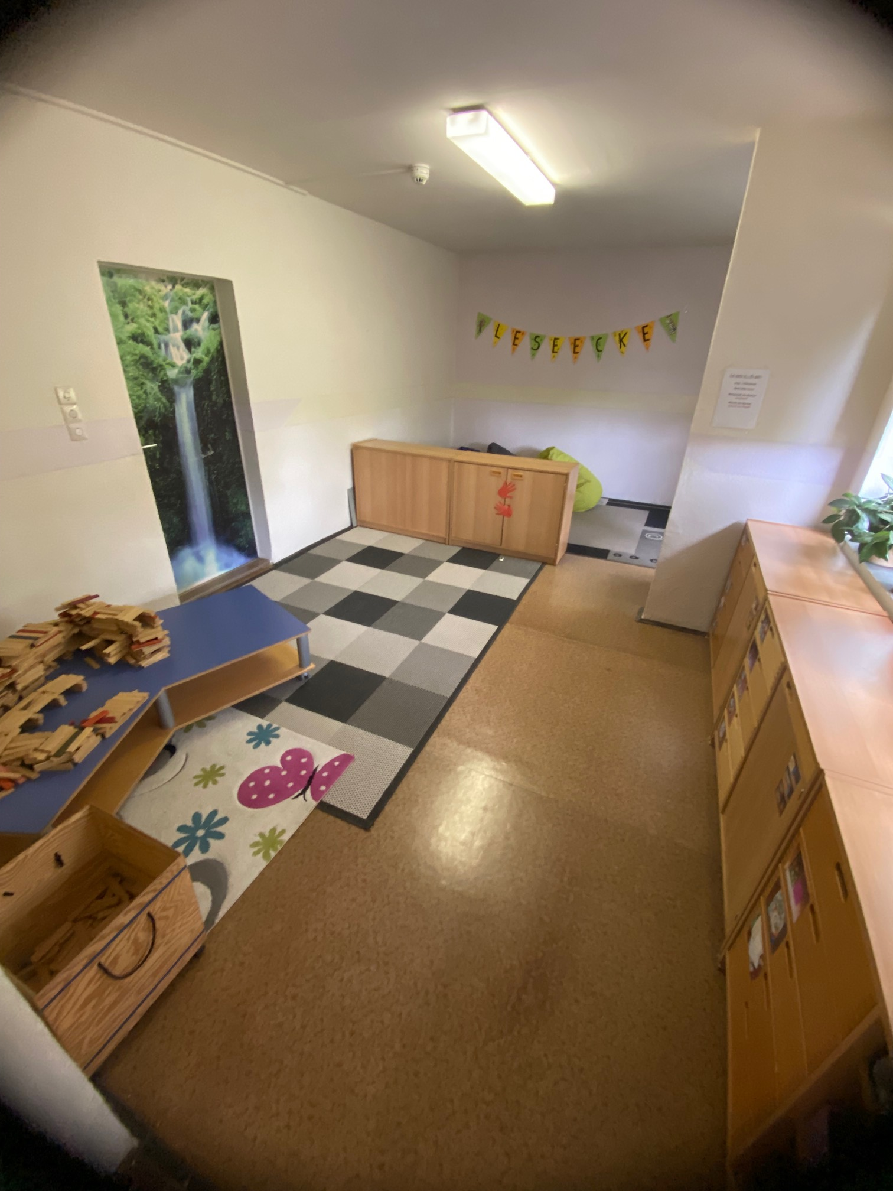

Gestaltung von Übergängen
Im Vorfeld besuchen uns die Vorschulkinder der Kooperationskitas in den Ferien im Hort und lernen so Personal und Räumlichkeiten kennen. Auch bei Festen und Feiern, Theateraufführungen sind die Vorschulkinder werden eingeladen und sind dabei. Mit der Schule zusammen gibt es eine Schnupperstunde und einen Schnuppernachmittag für die zukünftigen Schulkinder.
Zusammenarbeit mit der Schule
Mit dem Team der Grundschule arbeiten wir auf Augenhöhe. Gemeinsam planen und führen wir Feste und Ausflüge durch. Wir unterstützen die Grundschule im Förderband und bei der Ausgestaltung der jährlich stattfindenden Projektwochen. Einmal im Jahr findet eine gemeinsame Weiterbildung oder eine Teamberatung statt.
Zusammenarbeit mit Eltern
Wir arbeiten eng mit dem Elternrat und dem Förderverein der Grundschule zusammen. Die Eltern unterstützen uns bei Festen, zur Begleitung bei Ausflügen oder zeigen den Kindern ihre Arbeitsbereiche. In Abständen werden zu aktuellen Themen Elternbefragungen durchgeführt.
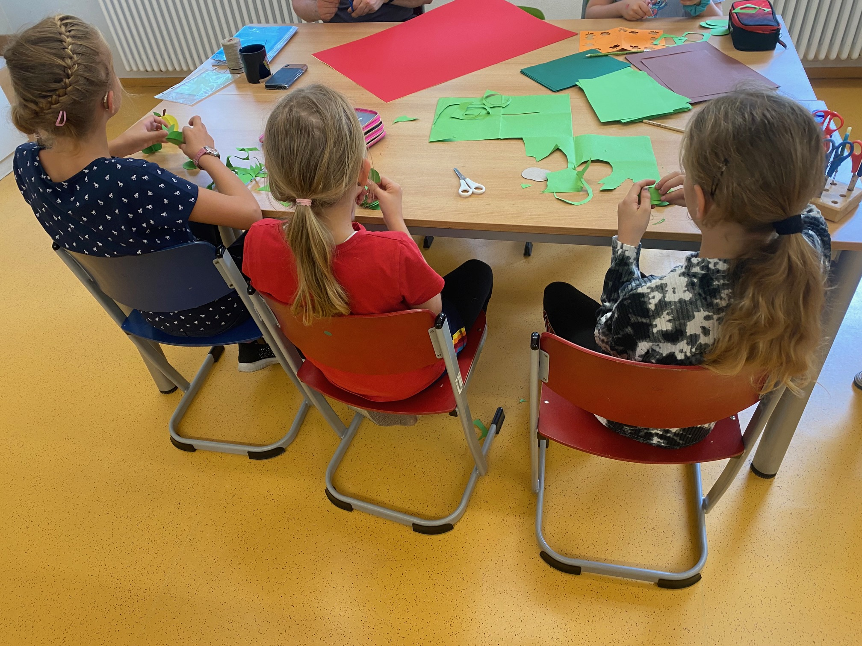

Kooperationen
Da wir eine Doppeleinrichtung sind und wir sehen, wie gut die Zusammenarbeit zwischen Kita, Schule und Hort funktioniert arbeiten wir mit 2 weiteren Kitas zusammen.

- „Kinder-Garten-Detektive“ Struppener Str. 10
- Ökologisches Kinderhaus Meußlitzer Str.41
- Kita Wilhelm-Weitling-Str.66
- Bibliothek Laubegast
- andere Kultureinrichtungen der Stadt Dresden
Anmeldung für einen Betreuungsplatz
Die Anmeldung für einen Betreuungsplatz erfolgt
nach erfolgreicher Aufnahme (Einschulungsbescheid) im Hort der 91. Grundschule.
Termine zur Abgabe erfolgen mit dem Aufnahmebescheid. Die Unterlagen für die Aufnahme finden Sie im Internet unter
www.dresden.de/Kita-Aufnahmemappe
Kontakt zur Einrichtung
Jedes in unserer Grundschule angemeldete Kind erhält einen Betreuungsplatz am Nachmittag. Für nähere Informationen können Sie gern mit uns unter unserer Telefonnummer bzw. E-Mail in Kontakt treten.

Hausführungen finden zum Tag der offenen Tür
oder zum Schulfest statt.

Einrichtungsleiter(in):
Frau Grit Schäfer
Telefon: (03 51) 202 40 08
Telefax: (03 51) 32 32 183
E-Mail: Struktur-E-Mail-Adresse-der-Einrichtung-hier-angeben@dresden.de
Website: www.hort-amsand91.de

Kita „Kinder-Garten-Detektive“
Struppener Str.10
01259 Dresden
ist unsere Hauptstelle

Impressum

Herausgeber:
Landeshauptstadt Dresden
Eigenbetrieb Kindertageseinrichtungen Dresden
Kindertageseinrichtung Hort der 91. Grundschule „Am Sand“
Telefon (03 51) 4 88 51 31
Telefax (03 51) 4 88 50 23
E-Mail kindertageseinrichtungen@dresden.de
Amt für Presse-, Öffentlichkeitsarbeit und Protokoll
Telefon (03 51) 4 88 23 90
Telefax (03 51) 4 88 22 38
E-Mail presse@dresden.de
Postfach 12 00 20
01001 Dresden
www.dresden.de
facebook.com/stadt.dresden
Zentraler Behördenruf 115 – Wir lieben Fragen
Redaktion: Frau Schäfer
Titelmotiv/Fotos: Herr Heindel
Gestaltung/Herstellung: Eigenbetrieb Kindertageseinrichtungen Dresden
Monat 09 und Jahr 2023
Elektronische Dokumente mit qualifizierter elektronischer
Signatur können über ein Formular eingereicht werden.
Darüber hinaus gibt es die Möglichkeit, E-Mails an die
Landeshauptstadt Dresden mit einem S/MIME-Zertifikat
zu verschlüsseln oder mit DE-Mail sichere E-Mails zu senden.
Weitere Informationen hierzu stehen unter
www.dresden.de/kontakt.
Dieses Informationsmaterial ist Teil der Öffentlichkeitsarbeit
der Landeshauptstadt Dresden. Es darf nicht zur Wahlwerbung
benutzt werden. Parteien können es jedoch zur Unterrichtung
ihrer Mitglieder verwenden.
www.dresden.de/kitas
